МИНИСТЕРСТВО ОБРАЗОВАНИЯ РЕСПУБЛИКИ БЕЛАРУСЬ

Учреждение образования «БЕЛОРУССКИЙ ГОСУДАРСТВЕННЫЙ

ТЕХНОЛОГИЧЕСКИЙ УНИВЕРСИТЕТ»

Факультет информационных технологий

Кафедра информационных систем и технологий

Специальность Информационные системы и технологии

**ОТЧЕТ ПО ЛАБОРАТОРНОЙ РАБОТЕ №8 НА ТЕМУ:**

**Сжатие/распаковка данных методом Барроуза-Уиллера**

Выполнил студент 3 курса 1 группы

Халалеенко Андрей Николаевич

Минск 2024

**Задание 1:** Разработать авторское приложение в соответствии с целью лабораторной работы. Входной блок данных может иметь произвольную длину.

**Задание 2:** С помощью приложения выполнить прямое и обратное преобразования 3 отдельных блоков данных, состоящих: а) из собственного имени (можно краткий вариант записи); б) собственной фамилии; в) сорокадневный.

**Задание 3:** Перевести первые 3 символа из блока данных, указанного в варианте таблицы, в бинарную последовательность в соответствии с кодами *ASCII*. Выполнить прямое и обратное преобразование. Оценить время прямого и обратного преобразований.

Для выполнения задания был использован следующий код на языке *typescript*:

Листинг 1 – задание 1

Результат работы итогового кода:

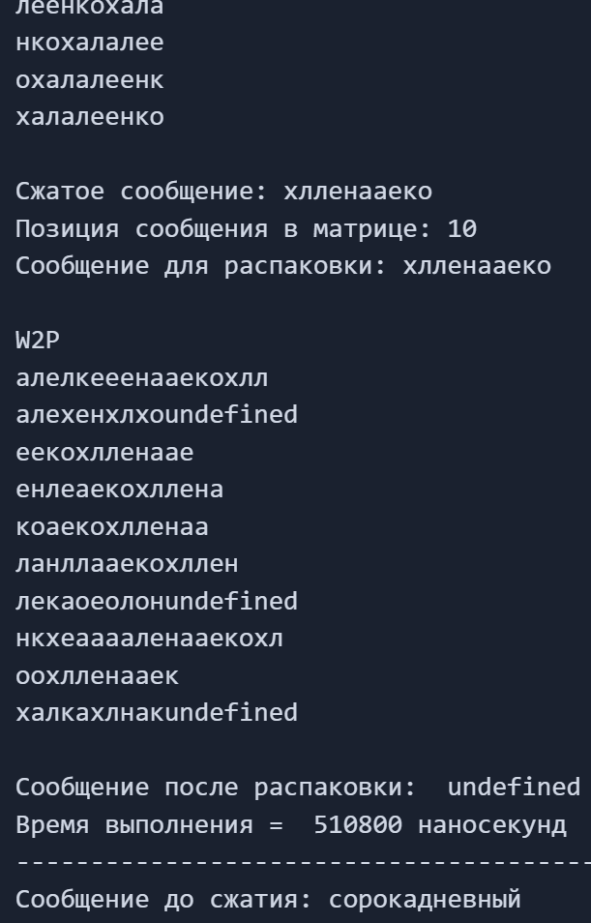 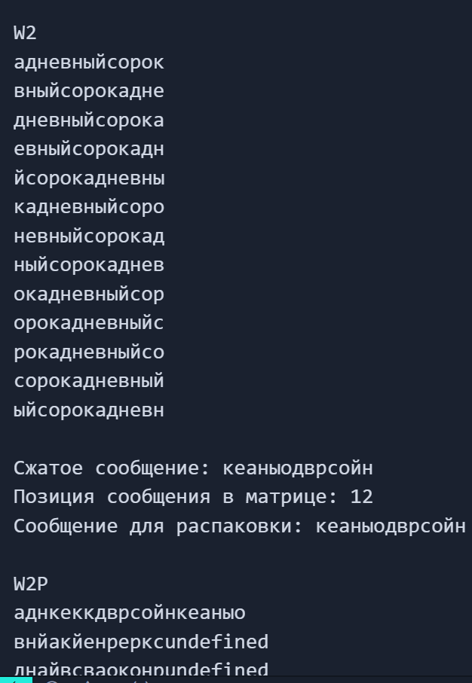

Рисунок 1 ­­­­– Результат работы программы

**Вывод:** в ходе лабораторной работы были приобретены практические навыки использования метода Барроуза − Уилера для сжатия/распаковки данных. В ходе моей программы обратное преобразование по методу Барроуза – Уилера выполняется быстрее, чем прямое.